Утренник в средней группе к 8 Марта
«Волшебные лепестки».
Под музыку дети заходят в зал. Становятся полукругом.
Ведущий:
Вот и опять наступила весна
Снова праздник она принесла,
Праздник радостный, светлый и нежный,
Праздник всех дорогих наших женщин!
Чтоб сегодня вы все улыбались,
Ваши дети для вас постарались!
Поздравления наши примите.
Выступленье детей посмотрите!

Дети читают стихи.
- С Днем 8 Марта!
С праздником весенним!
С радостным волненьем
В этот светлый час!
Дорогие наши,
Добрые, хорошие,
С Днем 8 Марта
Поздравляем вас!

- Нынче праздник, нынче праздник!
Праздник бабушек и мам
Это самый добрый праздник,
Он весной приходит к нам.
Это праздник послушанья,
Поздравления и цветов,
Прилежанья, обожанья,
Праздник самых лучших слов!

- Милых бабушек и мам
Поздравляем с женским днем!
Пожелать хотим мы вам
Светлой радости во всем!
Чтобы спорилась работа,
Чтоб растаяли заботы,
Чтобы много лет подряд,
Был лучист и ясен взгляд,
Чтобы дом был полной чашей,
Вам желают дети ваши!

Песня «Веснянка».

Под музыку появляется весна, она выносит корзинку с цветами.

Весна:
Здравствуйте ребята!
Вот и я, Весна.
Теплыми шагами
По земле прошла.
Привела я солнышко
Яркое, лучистое
И оно гуляет
По небу, по чистому!
Вы мне рады дети?
Дети: Да!
Весна:
Всех мам, девчонок, бабушек
Сегодня поздравляю
И жизни долгой радостной
Я от души желаю!
А в качестве подарка
Примите от меня
Цветок волшебный, сказочный
В честь праздничного дня.
Ведущий: спасибо за подарок!
(показывает детям цветок)
Но почему цветок волшебный?
Милая Весна, расскажи!
Что с ним делать нужно
Поскорее покажи!

Весна:
Мой цветок такой чудесный
Необычный, интересный!
Лепестки вы отрывайте
И гостей скорей встречайте!
Веселитесь, не скучайте,
Да меня не забывайте!
Ведущий:
Сейчас испытаем волшебный цветок!
Какой лепесток оторвем первым?

Первый лепесток срываем
И концерт свой начинаем!

Хлопнем с вами мы дружней
Позовём к себе гостей.

Выходят матрешки.
Танец матрешек.

Стихи:
- Я поздравить мамочку,
С праздником хочу!
Сделаю для мамы,
Всё, что захочу!
Уберу свой столик,
Вымою игрушки,
Постелю кроватку
Куколке-подружке.
Вместе с куклой Ниной ,
Испечём печенье ,
Хоть из пластилина,
Но ведь угощенье.
Наш подарок маме
Мы на стол поставим,
Вместе с куклой Ниной
Мамочку поздравим.

- Только мама на порог –
Тут и поздравления!
Ты мамулечка моя,
Поздравляю я тебя:
С этим праздником,
С Весной,
С первыми цветочками
И с хорошей дочкой.

- Однажды я сказал дрyзьям:
На свете много добрых мам,
Но не найти, рyчаюсь я,
Такyю мамy, как моя!
Она кyпила для меня
На колесиках коня,
Саблю, краски и альбом…
Только разве дело в том?
Я и так ее люблю,
Мамy, мамочкy мою!
- Весна шагает по дворам
В лучах тепла и света.
Сегодня праздник наших мам.
И нам приятно это.
Уже кругом синеет даль,
А снег лежит упрямо.
Сегодня солнцу очень жаль,
Что нет у солнца мамы.
Стоит мимоза на столе
В хороший день весенний.
Пускай все мамы на земле
Не знают огорчений.
Наш детский сад поздравить рад
Всех мам на всей планете.
«Спасибо!» – мамам говорят,
И взрослые и дети.
Ведущий:
Желтый полетел листок через запад на восток
Ну-ка вместе, ну-ка дружно
Повеселим наших гостей!

Танец с ложками (мальчики).
Ведущий:
Третий лист мы отрываем
И концерт наш продолжаем.
Своих бабушек любимых
С женским днем мы поздравляем!

Стихи:
- Много у бабушек разных забот,
Много у бабушек всяких хлопот.
Добрые, милые бабушки наши,
Нет вас моложе, лучше и краше!

- А у нашей бабушки
Золотые руки
Рядом с нашей бабушкой
Мы не знаем скуки!
- Милая бабуленька
Добрая и нежная
Подарю тебе я
Свежие подснежники.
Руки твои теплые вспоминаю я.
Как же это здорово-
Ты есть у меня!
- С праздником весенним
Мы вас поздравляем!
Счастья, смеха, радости,
Здоровья всем желаем!
Пусть сегодня сбудутся
Все ваши мечты.
Как же это здорово-
Есть на свете мы!
- Мы для бабушек любимых
Песню ласково споем,
Поцелуем, приласкаем
И поздравим с женским днем!

Песня про бабушку.

Ведущий:
Отрываем следующий лепесток.
Чем же нам порадовать мамочек?
Что им подарить?
Сын 1: Хотел 8 Марта я маму удивить
И долго – долго думал:
Что ей подарить?
Сын 2: Мы с папой собрались
На кухне вечерком
И тихо совещались
От мамочки тайком.
Сын 1: Подарим маме гири!
Папа: Так ей их не поднять.
Сын 2: А футбольный мячик?
Папа: Ей некогда играть.
Сын 1: Подарим ей компьютер?
Папа: Не хватит денег нам.
Сын 2: А подарить ей спиннинг?
Папа: Ловлю я рыбу сам!
Дев.: Вдруг папа встрепенулся
И дельный дал совет:
Папа: Лучше, чем машина подарка в мире нет!
Хватит ей пешком ходить,
Сумки полные носить.
Дев.: Это знают все на свете
Знают взрослые и дети,
Знаю я и знаешь ты
Мамы любят все…
Дети: Цветы!

Стихи:
- Наступает мамин праздник,
Наступает женский день.
Знаю: любит мама очень
Розы, маки и сирень.
Только в марте нет сирени,
Роз и маков не достать…
А ведь можно на листочке
все цветы нарисовать!
Приколю картинку эту
Я над маминым столом,
Утром маму дорогую
Обниму
И расцелую,
И поздравлю с Женским днем!

- В праздник мы подарим
Мамочке тюльпаны-
Стройные, красивые,
Как улыбка мамы!

- Мама дорогая
Я тебя люблю!
Все цветы весенние
Я тебе дарю!

Танец «Горошинки»

- А какой подарок маме
Мы подарим в женский день?
Есть для этого немало
Фантастических идей.
Ведь сюрприз готовить маме -
Это очень интересно…
Мы замесим тесто в ванне
Или выстираем кресло…
Ну, а я в подарок маме
Разрисую шкаф цветами,
Хорошо б и потолок…
Жаль я ростом не высок.

- С папой мы давно решили
Маму в праздник удивить.
Мыли, гладили, варили
И, конечно, удивили,
Что об этом говорить!
Мама похвалила нас
И … уборкой занялась.

- Маму я свою люблю,
Ей подарок подарю.
Я подарок сделал сам
Из бумаги с красками.
Маме я его отдам,
Обнимая ласково.

Много мам на белом свете,
Всей душой их любят дети,
Только мама есть одна,
Всех дороже мне она.
Кто она? Отвечу я:
Это мамочка моя.

Ведущий:
Оторвем мы пятый лист
Здесь нас ждет большой сюрприз
Чтоб его нам увидать
Загадку нужно отгадать.
Готовы?
Она не боится работы,
Красива и очень мила
Все время в трудах и заботах
У мачехи злобной была.
Но крестная фея однажды
На бал ей попасть помогла.
Там принца она повстречала
И туфельку там потеряла,
Но с помощью этой туфли,
Красавицу эту нашли. (Золушка).

Под музыку в зал заходит Золушка, в руках у нее корзинка с посудой.

Золушка:
Здравствуйте, ребята!
Я Золушка. Люблю тепло и солнышко.
Я пришла на праздник к вам, чтоб поздравить ваших мам.

Ведущий: Золушка, а почему у тебя в руках посуда?

Золушка: Я весь день была в заботах,
Много у меня работы
Не успела в нужный срок
Я для вас испечь пирог
И взяла с собой посуду
Мамам тортик печь я буду.
(Девочки пекут тортики)

Золушка: Работали ловко и умело
Но у меня еще к вам дело
Нужно развесить платочки,
Чтобы высохли до ночки.
Игра «Развесь платочки» (мальчики держат скакалку, девочка и мальчик вешают, снимает платочки другая пара детей).

Золушка: Славно я повеселилась
А сейчас домой пора,
Поиграла, порезвилась.
До свиданья, детвора!

Дети: До свидания!

Ведущая:
Остаётся серединка –
Это мамочке –кровинке.
Знают в целом мире дети:
Лучше мамы нет на свете!
Вот и осталась серединка, центр и центральное место мы отведём, конечно же, любимой и единственной мамочке.

Мальчик - Мы долго думали-гадали,
Какой подарок мамам подарить?
И сами мы себе сказали:
Он самым лучшим должен быть.
Девочка - Подарок должен быть большой.
И красивый, и цветной,
Да такой, чтоб наши мамы,
Улыбались вместе с нами.
Выходят шестеро детей с цветами в руках:

1-й Подарю я маме непростой цветок.
Разноцветным будет каждый лепесток.
Красный пусть подарит
Модное платье очень.
А желтый пусть доставит
Ей путевку в Сочи.

2-й Зеленый - и папа наш
Пусть рыцарем станет,
И звездочку с неба
Для мамы достанет.

3-й Оранжевый дарит
Пусть маме тепло,
А белый – чтоб ей
На работе везло.

4-й А розовый листик,
Он нежный такой!
Хочу, чтоб всегда была
Мама со мной!

5-й Синий листок –
Чудо произойдет.
И лично для мамы
Киркоров споет.

6-й Пусть мама листочки
С цветка отрывает.
Цветок наш желания
Все исполняет.
7-й Милые мамочки, добрые, нежные!
Примите от нас вы цветы волшебные!
Вы будьте прекрасны как эти цветы,
И всех окружайте теплом доброты!

Дети дарят мамам цветики - семицветики .
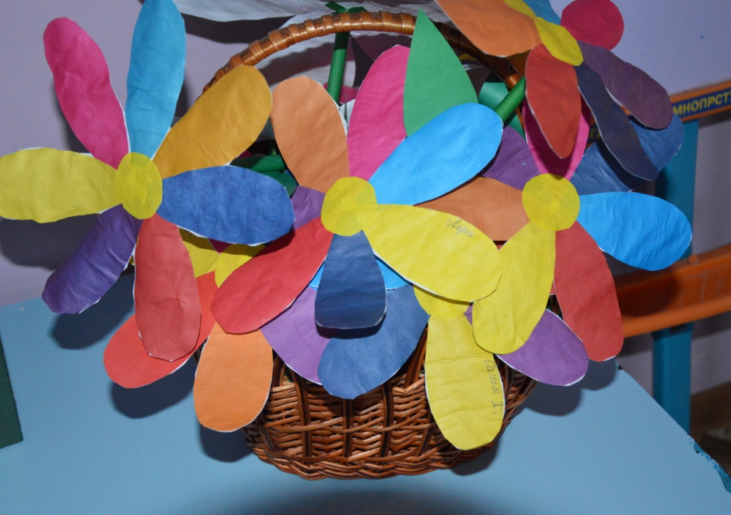

Ведущий: С праздником, дорогие женщины!

